Informe trimestral del mes de Octubre Noviembre y Diciembre del 2019 (comedores asistenciales)

En el mes de octubre se visitaron las comunidades de Tacota y Macuche para hablar con los adultos mayores y comentarles acerca de la posibilidad de que se abriera un centro de convivencia para el adulto mayor en dicha comunidad.
Se entregaron dichas raciones en el mes y se hizo el llenado de las listas de asistencia y las firmas de cada uno de los beneficiarios para mandarlo a DIF Jalisco a la dependencia de comedores.
Participamos en las actividades de DIF ajenas al programa como lo fue

Comedor Soyatlan
Desayuno |  | Comida |  | Total
567 |  | 567 |  | 1134
Domicilio |  | comedor
Hombre | Mujer | Hombre | Mujer | total
13 | 11 | 2 | 1 | 27

Comedor Atengo
Desayuno |  | Comida |  | Total
903 |  | 903 |  | 1806
Domicilio |  | comedor
Hombre | Mujer | Hombre | Mujer | total
13 | 20 | 8 | 2 | 43
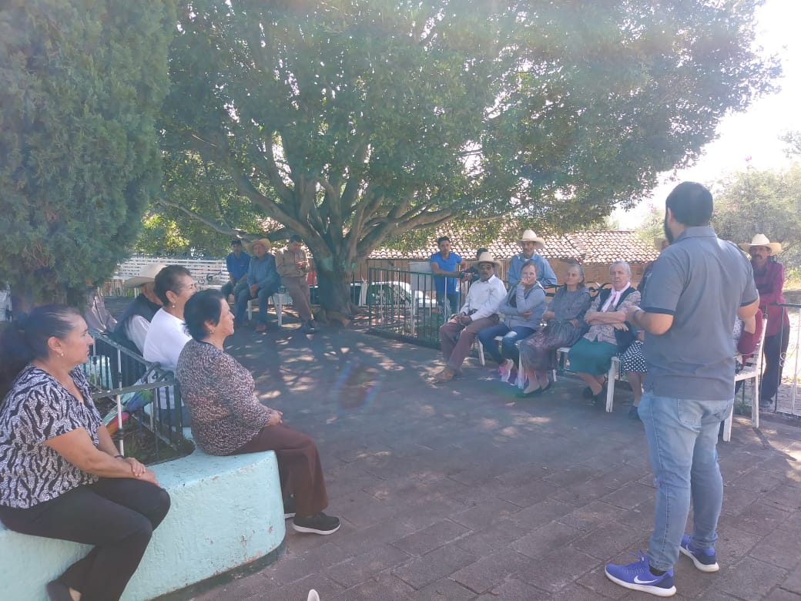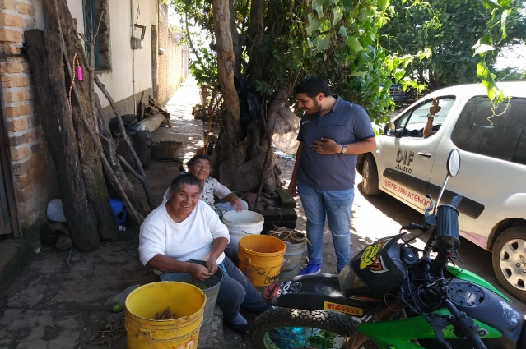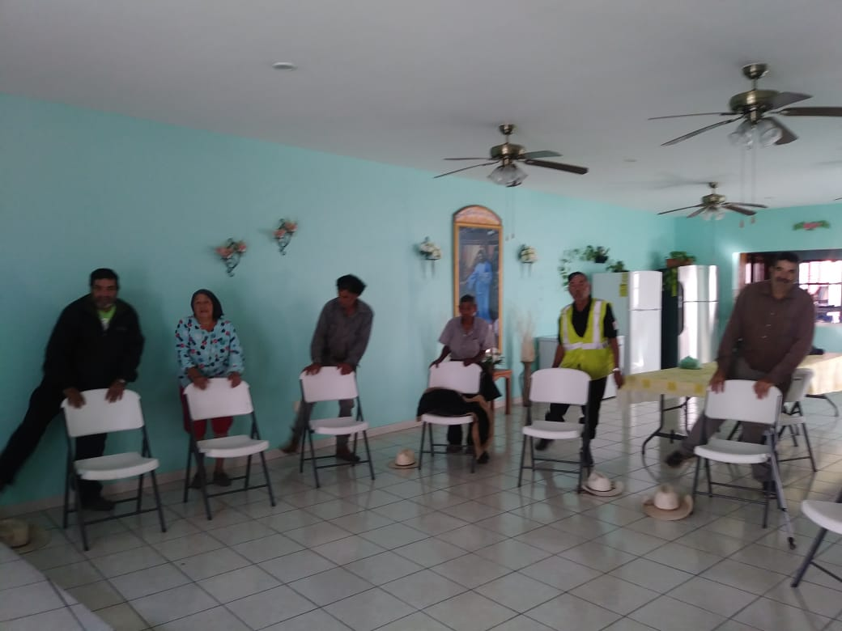

En el mes de noviembre
Comedor Soyatlan
Desayuno |  | Comida |  | Total
621 |  | 621 |  | 1242
Domicilio |  | comedor
Hombre | Mujer | Hombre | Mujer | total
12 | 11 | 2 | 2 | 27

Comedor Atengo
Desayuno |  | Comida |  | Total
989 |  | 989 |  | 1978
Domicilio |  | comedor
Hombre | Mujer | Hombre | Mujer | total
13 | 20 | 8 | 2 | 43

En el mes de diciembre
Comedor Soyatlan
Desayuno |  | Comida |  | Total
572 |  | 572 |  | 1144
Domicilio |  | Comedor
Hombre | Mujer | Hombre | Mujer | total
12 | 11 | 2 | 2 | 27

Comedor Atengo
Desayuno |  | Comida |  | Total
946 |  | 946 |  | 1892
Domicilio |  | comedor
Hombre | Mujer | Hombre | Mujer | total
13 | 20 | 8 | 2 | 43

